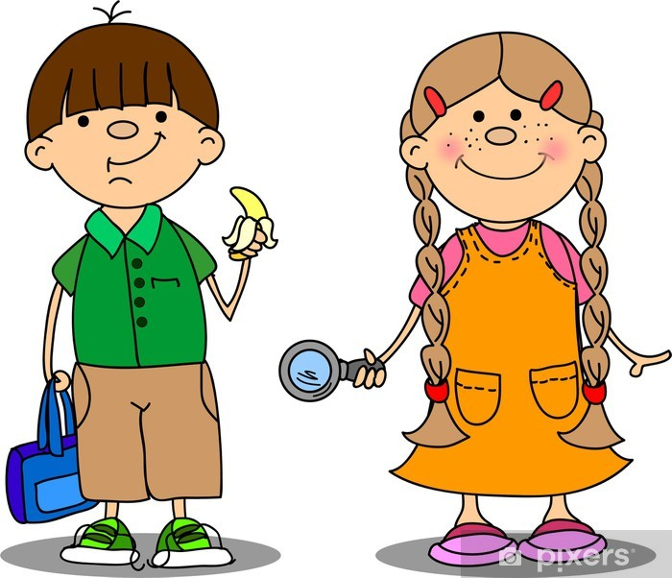
PŘÍPRAVNÁ TŘÍDA
ZŠ ZEMĚCHY
ve školním roce
2022/2023

KDO?
- děti v posledním roce před zahájením povinné školní docházky
nebo
- děti, kterým byl povolen odklad povinné školní docházky
PROČ?
- Záměrem přípravné třídy je individuální přístup ke každému dítěti.
- příprava bezproblémového nástupu do 1. třídy a předcházení případným neúspěchům v začátku školní docházky.
- Minimální počet dětí v přípravné třídě je 10, maximální je 15.
- Vzdělávání je bezplatné.
- Zajištěna je pravidelná logopedická péče.
- Naším hlavním cílem je, aby si děti vytvořily pozitivní vztah a důvěru ke škole, pedagogům i ke svým spolužákům.
- Mezi další cíle patří odhalení předností, nadání a talentu u dětí, jejich rozvoj a podpora ve spolupráci s rodiči při školních i mimoškolních aktivitách.
- Výuka je zaměřena také na kompenzaci nedostatků tak, aby dítě přicházelo do první třídy připravené.
- Svozový autobus po okolních obcích.
Více informací na: www.zsmszemechy.cz tel.: 773 655 224

